The 15th of December
^{Topic: Shopping}
- ВСПОМНИТЕ ЗНАЧЕНИЕ ЭТИХ СЛОВ (ПЕРЕВОД )

Customer
Shop assistant
Department
Grocery
Greengrocery
Perfume
Purchasing
Medicine
Sale time
Supermarket
Fitting room
To suit
To advise

- ОТВЕТЬТЕ НА ВОПРОСЫ
Do you like to go shopping?
What do you like to buy food or clothes?
What is your favorite store/supermarket?
- ЗАПОМНИТЕ НОВЫЕ СЛОВА

a bottle - бутылка
a box – коробка
a bar – плитка
a loaf – буханка
a dozen – дюжина
a can – жестяная банка
a packet – упаковка
a carton – пакет
a jar – банка
a punch – гроздь
a pound – фунт

- ПОСТРОЙТЕ СЛОВОСОЧЕТАНИЯ С НИМИ

1. a pound of …  2. a bottle of …  3. a box of …  4. a bar of …  5. a jar of …  6. a loaf of …  7. a dozen …  8. a bunch of …  9. a can of …  10. a packet of …  11. a carton of … | a) bread  b) coffee “Nescafe”  c) chocolate  d) cheese  e) lemonade  f) eggs  g) sweets  h) grapes  i) Coca-Cola  j) milk  k) tea “Lipton
- НАПИШИТЕ, ГДЕ ВЫ МОЖЕТЕ ЭТО КУПИТЬ

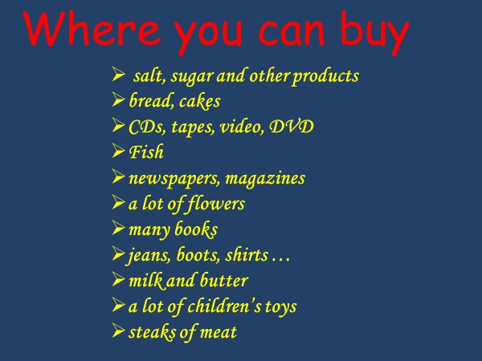

- Изучите диалог
Buying clothes (Покупка одежды)

Natalie: --- Good afternoon.
--- Добрый день.
Shop-assistant : --- Hello. Can I help you?
--- Здравствуйте. Могу я Вам помочь?
Natalie: --- I`d like to choose a dress.
--- Я бы хотела выбрать платье.
Shop-assistant : --- Do you want a short or a long dress? And which colour do you prefer?
--- Вы хотите короткое или длинное платье? А какой цвет Вы предпочитаете?
Natalie: --- What about that short red dress? It looks very nice.
--- Как насчет того короткого красного платья? Оно выглядит очень мило.
Shop-assistant : ---You can try it on.
---Вы можете его примерить.
……………………………………
Natalie: --- No, I look awful in this dress. It`s for young girls but not for me.
--- Нет, я выгляжу ужасно в этом платье. Оно для юных девушек, но не для меня.
Shop-assistant : --- I advise you to try this blue dress on. It is not too short. And the colour suits you very much.
--- Я советую Вам примерить это голубое платье. Оно не такое короткое, и цвет Вам очень идет.
Natalie: --- It really suits me. I`ll take this one. How much is it?
--- Оно действительно мне идет. Беру. Сколько стоит?
Shop-assistant : --- Thirty pounds.
--- Тридцать фунтов.
Natalie: --- Here you are.
--- Вот, пожалуйста.
Shop-assistant : --- Thank you for purchasing.
--- Спасибо за покупку.
- Заполните диалог недостающими фразами
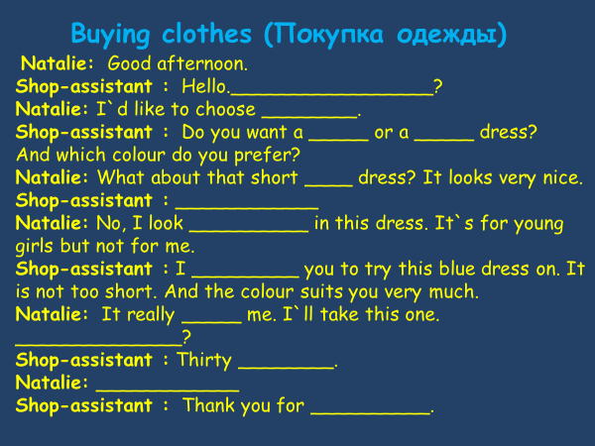
- Найдите синонимы, выпишите их в тетрадь
Celebrated  Run  Add  Major  Employ  Staff  Customer  Motto  Fascinating  Trandy | Personnel  Famous  Main words  Fashionable  Shopper  Be a chairman  Give work  Main  Delightful  +more

9. Из данных слов составьте вопросы и ответьте на них письменно.
1. you, which, prefer, do, ones?
2. six, you, have, a, in, size, got, them?
3. both, try, them, on, please, I, can?
4. the, what`s, wrong, black, ones, with?

